**Лабораторная работа №4**

**Тема: Использование CASE-средств в разработке программного обеспечения**

**Цель работы:**

Изучить и применить на практике основные CASE-средства для проектирования, разработки и тестирования программного обеспечения.

**Оборудование и программное обеспечение:**

* Компьютер с установленной операционной системой Windows/Linux/MacOS.
* Интегрированная среда разработки (IDE) Visual Studio Code или IntelliJ IDEA.
* Система управления версиями Git.
* Инструмент моделирования StarUML.
* Система управления проектами Jira.
* Инструмент для автоматизированного тестирования Selenium.

**Ход работы:**

**1. Подготовка рабочего окружения**

1. Установите и настройте все необходимые программные средства.
2. Создайте локальный репозиторий Git для проекта.

**2. Моделирование и проектирование**

1. **Создание UML-диаграмм:**
   * Откройте StarUML.
   * Создайте новый проект.
   * Разработайте диаграмму классов для простого приложения (например, система управления библиотекой).
   * Сохраните диаграмму в формате .mdj.
2. **Генерация кода:**
   * Используйте функцию генерации кода в StarUML для создания базового шаблона кода на языке Java или Python.
   * Сохраните сгенерированный код в вашем локальном репозитории Git.

**3. Разработка программного обеспечения**

1. **Настройка IDE:**
   * Откройте проект в выбранной IDE (Visual Studio Code или IntelliJ IDEA).
   * Настройте проект для работы с Git.
2. **Реализация функциональности:**
   * Дополните сгенерированный код необходимыми функциями (например, добавление, удаление и поиск книг в библиотеке).
   * Используйте Git для контроля версий:
     + Создайте ветку для новой функциональности.
     + Внесите изменения и зафиксируйте их.
     + Слейте ветку с основной.

**4. Управление проектом**

1. **Создание задач в Jira:**
   * Зарегистрируйтесь и создайте новый проект в Jira.
   * Создайте задачи для каждой функции, реализованной в проекте.
   * Отслеживайте прогресс выполнения задач.

**5. Тестирование программного обеспечения**

1. **Написание тестов:**
   * Используйте Selenium для написания автоматизированных тестов для вашего приложения.
   * Создайте тесты для основных функций (например, добавление и поиск книги).
2. **Запуск тестов:**
   * Запустите тесты и проанализируйте результаты.
   * Исправьте ошибки, если они есть, и повторно запустите тесты.

**6. Документирование**

1. **Создание документации:**
   * Создайте README.md файл в корне вашего репозитория, описывающий структуру проекта, инструкции по установке и использованию.
   * Добавьте ссылки на UML-диаграммы и другие важные документы.

**Отчет по лабораторной работе:**

1. **Введение:**
   * Описание цели и задач лабораторной работы.
2. **Ход работы:**
   * Подробное описание всех этапов работы.
   * Скриншоты диаграмм, кода, задач в Jira, результатов тестов.
3. **Выводы:**
   * Анализ полученных результатов.
   * Оценка эффективности использования CASE-средств в процессе разработки.
   * Предложения по улучшению процесса разработки с использованием CASE-средств.

**Контрольные вопросы:**

1. Что такое CASE-средства и какие задачи они решают?
2. Какие преимущества и недостатки использования CASE-средств в разработке ПО?
3. Как система управления версиями Git помогает в разработке?
4. Какова роль UML-диаграмм в проектировании ПО?
5. Как автоматизированное тестирование влияет на качество ПО?

**Приложение:**

* Код проекта.
* UML-диаграммы.
* Скриншоты задач в Jira.
* Результаты тестов.

**Сдача работы:**

* Отчет по лабораторной работе.
* Ссылка на репозиторий с проектом на GitHub или другой платформе.

**_________________________________________________________________**

**Примечания**

**Примечание 1:** в качестве альтернативной работы представлены рефераты. За каждым студентом закреплена определённая тема. Для 1 подгруппы - см. приложение 1, для 2 подгруппы - см. приложение 1 А.

Реферат должен содержать в себе 8-15 страниц текста с титульным листом, введением, содержанием, 1-5 главами и списком литературы (не менее 5-10 источников), сдаётся в электронном виде в двух форматах PDF и DOC.

Оформление реферата плюс-минус как у стандартной курсовой\дипломной работы (см. приложение 2).

Защита реферата сопровождается кратким докладом с презентацией, от аудитории приветствуются вопросы.

**Примечание 2:**в случае выполнения ЛР 4 РЕФЕРАТ ДЕЛАТЬ НЕ НАДО.

**Удачи в выполнении работы!**

Время выполнения 6 академических часов, т.е. 3 пары.

**Приложение 1 – Темы рефератов (1 подгруппа)**

|  |  |
| --- | --- |
| 1. **История развития инструментальных средств разработки ПО.** | Алейкин Павел Иванович |
| 1. **Интегрированные среды разработки (IDE): сравнение и выбор.** | Гонтарев Даниил Алексеевич |
| 1. **Системы управления версиями: Git, SVN, Mercurial — преимущества и недостатки.** | Гончарова Людмила Андреевна |
| 1. **Автоматизация тестирования: инструменты и практики.** | Другова Мария Сергеевна |
| 1. **UML-диаграммы в проектировании ПО: виды и применение.** | Зайцев Максим Александрович |
| 1. **CASE-средства: классификация и выбор оптимального инструмента.** | Калинов Владимир Евгеньевич |
| 1. **Инструменты для статического анализа кода: SonarQube, ESLint, Pylint.** | Ковзалина Виктория Игоревна |
| 1. **Инструменты для динамического анализа кода: Valgrind, GDB.** | Мамаев Сергей Вячеславович |
| 1. **Инструменты для нагрузочного тестирования: JMeter, LoadRunner.** | Марткачаков Адриан Владиславович |
| 1. **Инструменты для мониторинга производительности: Prometheus, Grafana.** | Монастыршин Илья Алексеевич |
| 1. **Инструменты для CI/CD: Jenkins, GitLab CI, GitHub Actions.** | Монгал Альфрет Мергенович |

**Приложение 1 А– Темы рефератов (2 подгруппа)**

|  |  |
| --- | --- |
| 1. **Инструменты для управления зависимостями: Maven, Gradle, npm.** | Ооржак Ценд-Аюуш Орланович |
| 1. **Инструменты для документирования кода: Javadoc, Doxygen.** | Рожков Роман Максимович |
| 1. **Инструменты для управления проектами: Jira, Trello, Asana.** | Сальников Илья Сергеевич |
| 1. **Инструменты для прототипирования: Figma, Sketch, Adobe XD.** | Самек Роман Сергеевич |
| 1. **Инструменты для генерации кода: Yeoman, Swagger Codegen.** | Сербина Алёна Евгеньевна |
| 1. **Инструменты для рефакторинга кода: IntelliJ IDEA, Visual Studio Code.** | Сизоненко Данил Евгеньевич |
| 1. **Инструменты для работы с базами данных: DBeaver, pgAdmin.** | Старов Дмитрий Алексеевич |
| 1. **Инструменты для работы с API: Postman, Insomnia.** | Степанова Наталья Витальевна |
| 1. **Инструменты для работы с контейнеризацией: Docker, Kubernetes.** | Сыргыт-оол Анай-Кара Хензиг-ооловна |
| 1. **Инструменты для работы с облачными сервисами: AWS, Google Cloud, Azure.** | Тихонова София Алексеевна |

**Приложение 3 – Критерии оформления реферата**

1. Титульный лист

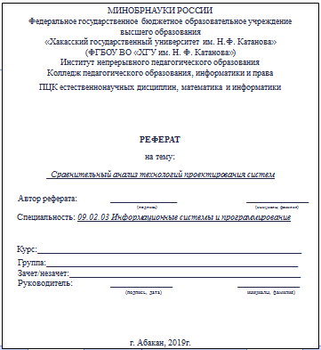

2. Содержание

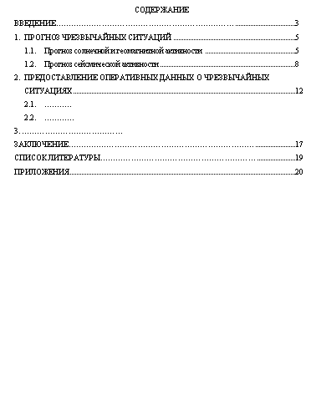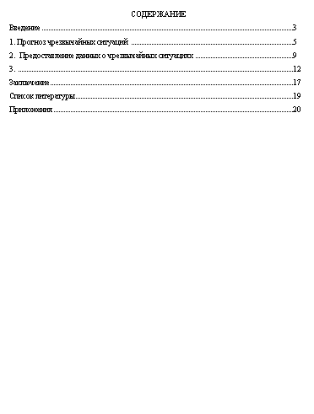

3. Введение (определяется актуальность темы, формулируется суть проблемы, указывается цель объект, предмет и задачи реферата).

4. Основная часть (каждый ее раздел доказательно раскрывает отдельный вопрос и является логическим продолжением предыдущего).

5. Заключение (подводятся итоги и делается обобщенный вывод по теме реферата)

6. Список литературы.

Требования к оформлению реферата

1. **Формат листа** А4 (210х297), текст печатается  на одной стороне листа через полтора интервала
2. **Параметры шрифта**: гарнитура шрифта – Times New Roman, начертание – обычный, кегль шрифта – 14 пунктов, цвет текста – авто (черный);
3. **Параметры абзаца**: выравнивание текста – по ширине страницы, отступ первой строки -12,5 мм, межстрочный интервал – Полуторный;
4. **Поля страницы** для титульного листа: верхнее и нижнее поля – 20 мм; правое и левое поля – 15 мм;
5. **Поля всех остальных страниц**: верхнее и нижнее поля – 20 мм, размер левого поля 30 мм, правого – 15 мм;
6. **Нумерация страниц:** страницы нумеруют арабскими цифрами. Порядковый номер ставят внизу страницы, справа. Нумерация страниц начинается с титульного листа, но на титульном листе и на странице «Содержание» номер страницы не указывается, нумерация указывается с цифры 3 (с третьей страницы).